TRABAJO AMC - OLIVA ANGELES

INTRODUCCIÓN:

En todos los circuitos hay energía que no se consume o se convierte en energía útil. A la potencia de esta energía que no se consume se lo llama ***potencia reactiva*** y a la que si se transforma en energía útil se la llama ***potencia activa***. A la potencia absorbida por la red (la suma vectorial de ambas) se le dice ***potencia aparente***.

Mientras mas componentes inductivos tenga el circuito, mayor va a ser la potencia reactiva, debido a que parte de la potencia se utiliza para generar campos magnéticos. Las companías de electricidad necesitan que la división de la potencia activa y la reactiva sea la mas cercana a 1 posible, ya que de esa manera no necesitan enviar mucha potencia aparente. A esta relación se la llama ***factor de potencia***. Ejemplos de inductor son bobinas y motores.

En el caso de tener un circuito muy inductivo, se puede corregir el factor de potencia agregando un capacitor en paralelo a los bornes de la fuente, con el ángulo *Y* necesario para llegar a un factor de potencia cercano a 1. Los inductores desfasan idealmente -90° la intensidad respecto a la tensión y un capacitor 90°.

Sin embargo, al tener una resistencia interna ese ángulo varia y se puede averiguar encontrando el coseno de FI. Este es el coseno del ángulo desfasaje entre la tensión e intensidad. Todo lo hablado anteriormente sucede en corriente alterna. Para calcular se utiliza el triángulo de potencias.

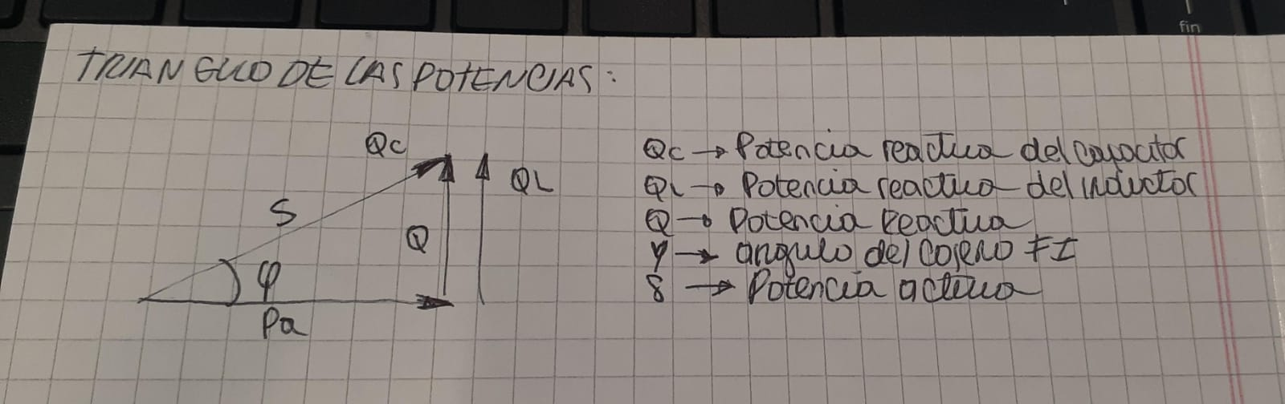

EJERCICIOS:

